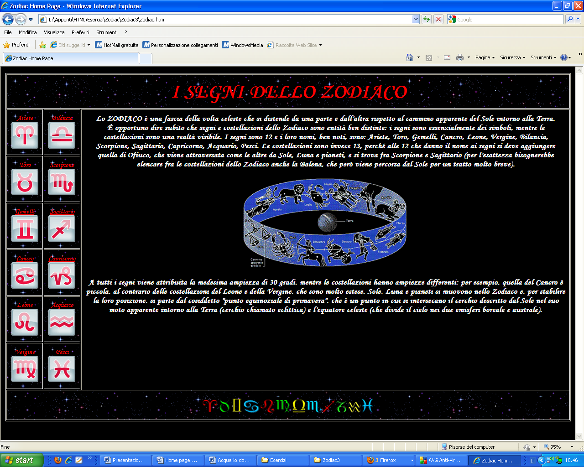

Sfondo pagina e cella centrale con testo: Black

Sfondo titolo, barra a sinistra e ultima cella: ./immagini/stelle.gif

Font titolo: Monotype corsiva, size 7

Font testo: Monotype corsiva, size 4

